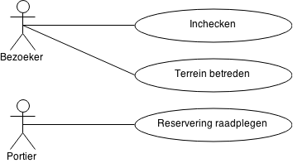

Naam: | Inchecken E-ticket
Samenvatting: | De actor laat een E-ticket inscannen en krijgt wanneer alles klopt een RFID.
Actoren: | Bezoeker
Aannamen: | -
Beschrijving: | 1. De actor laat een E-ticket inscannen.  2. Indien alle gegevens kloppen, krijgt de actor een RFID. (1.)
Uitzondering: | 1. Indien de actor nog niet heeft betaald, kan dat ter plekken gebeuren.
Resultaat: | De actor ontvangt een RFID.

Naam: | Terrein betreden
Samenvatting: | De actor scanned zijn RFID in en de poortjes laten hem door.
Actoren: | Bezoeker
Aannamen: | De actor heeft ingecheckt.
Beschrijving: | 1. De actor scanned zijn RFID in.  2. De poortjes laten hem door.
Uitzondering: | -
Resultaat: | De acotr is het terrein op gegaan.

Naam: | Reservering raadplegen
Samenvatting: | Wanneer de bezoeker zijn E-ticket inscanned krijgt de actor alle reserverings gegevens te zien.
Actoren: | Portier
Aannamen: | -
Beschrijving: | 1. Nadat er een E-ticket is ingescanned krijgt de actor alle gegevens te  zien. (1.)  2. Indien alle gegevens kloppen, krijgt de bezoeker een RFID
Uitzondering: | 1. Wanneer de betaling niet in orde is, wordt de bezoeker doorgestuurt  naar een balie waar hij kan betalen.
Resultaat: | De reservering is nagekeken.

Korte beschrijving voor de toegangs controle:
De bezoeker krijgt na de reservering een E-ticket toegestuurt. Deze moet hij inscannen bij de portier om zijn RFID te krijgen. Voordat hij die krijgt moeten alle gegevens kloppen en de betaling compleet zijn. Zodra de bezoeker zijn RFID heeft gekregen, kan hij naar de toegangs poortjes om deze te laten scannen. Hierna wordt hij doorgelaten op het terrein.

